燕山大学

人工智能导论实验报告

学 院： 信息科学与工程学院
年级专业： 2023级计算机科学与技术
学生姓名： 李济岑(23计5班 202211090252)
指导教师： 王开于 张秀杰 任大伟 于家新
撰写日期： 2024年 11 月 6 日

控制语句

1.1 题目要求
1.使用 for 语句显示出四个编程语言的名字："C", "C++", "Java", "Python"。
2.使用 for 语句显示出数字 1 到 9。
3.使用 while 语句求 100 以内整数之和。
4.使用判断语句判断人的年龄阶段。

1.2 具体实现
# 1.1
print("1.1", end=": ") # 输出题号
name_list = ["C", "C++", "Java", "Python"] # 建立包含四个元素的列表
for element in name_list: # 循环遍历这个列表中的元素并进行输出
print(element, end=" ") # 输出元素并设定以空格间隔
print() # 分割题目换行

# 1.2
print("1.2", end=": ") # 输出题号
for i in range(1, 10): # 遍历range函数生成的[1,10)的有序序列
print(i, end=" ") # 输出每个元素并设定以空格间隔
print() # 分割题目换行

# 1.3
print("1.3", end=": ") # 输出题号
sum = 0 # 设定累加器并初始化为0, 用于累加元素
for i in range(101): # 遍历range函数生成的[0,101)的有序序列
sum += i # 将每个元素累加到sum中求和
print(sum) # 输出累加器总数

# 1.4
print("1.4", end=": ") # 输出题号
age = eval( input("Enter your age: ") ) # 输入年龄并解析为整数
if age <= 0: # 年龄 < 0时输出错误
print('Error')
if age <= 20: # 年龄 <= 20时输出为青年
print('teenager')
elif age <= 40: # 年龄 <= 40时输出为成年
print('Man')
elif age <= 60: # 年龄 <= 60时输出为老年
print('Old')
else: # 年龄为其他时输出为更老
print('Older')

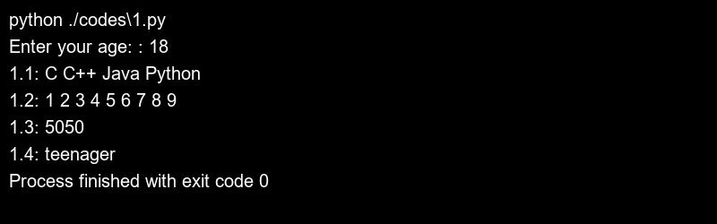
1.3实验结果
图1 控制语句1-4运行结果

列表

2.1 题目要求
1.构造一个包含四个元素的列表（'physics', 'chemistry', 1997, 2000），显示这个类别中的第一个元素（'physics'）。
2.构造出一个包含数字1到7的列表，显示出这个列表中的数字2到5。
3.使用 append 方法向一个空列表中添加两个字符串（'Google', 'ChatGPT'）。然后将'ChatGPT'替换为'Baidu'。
4.构造一个包含四个元素的列表（'physics', 'chemistry', 1997, 2000），删除这个列表中的 1997。
5.显示列表[1, 2, 3]的长度。将两个列表（[1, 2, 3], [4, 5, 6]）连接到一起组成一个列表。生成一个由四个字符串（'Hi!'）组成的列表。判断3是否在列表[1, 2, 3]中。显示出列表[1, 2, 3]中的每一个数字。

2.2 具体实现
# 2.1
print("2.1", end=": ") # 输出题号
list = ['physics', 'chemistry', 1997, 2000] # 构建包含四个元素的列表
print( list[0]) # 输出列表中索引为0的元素

# 2.2
print("2.2", end=": ") # 输出题号
list = [i for i in range(1, 8)] # 构建for循环中[1, 8)所有元素组成的列表
print(list[1:5]) # 输出索引在[1, 5)的所有元素

# 2.3
print("2.3", end=": ") # 输出题号
list = [] # 构建空列表
list.append("Google") # 添加一个元素
print(list) # 输出当前列表
list.append("ChatGPT") # 二次添加一个元素
print(list) # 输出当前列表
list[1] = "Baidu" # 修改索引为1的元素
print(list) # 输出当前列表

# 2.4
print("2.4", end=": ") # 输出题号
list = ['physics', 'chemistry', 1997, 2000] # 构建包含四个元素的列表
print(list) # 输出当前列表
list.remove(1997) # 删除值为1997的元素
print(list) # 输出当前列表

# 2.5
print("2.5", end=": ") # 输出题号
ls_1 = [1, 2, 3] # 构建包含三个元素的列表
print(len(ls_1)) # 输出列表长度
print(ls_1 + [4, 5, 6]) # 输出该列表组合上列表[4, 5, 6]的新列表
print(['Hi' for i in range(4)]) # 输出构建的4个'Hi'组成的列表
print(3 in ls_1) # 输出元素3是否在ls_1中

2.3 实验结果

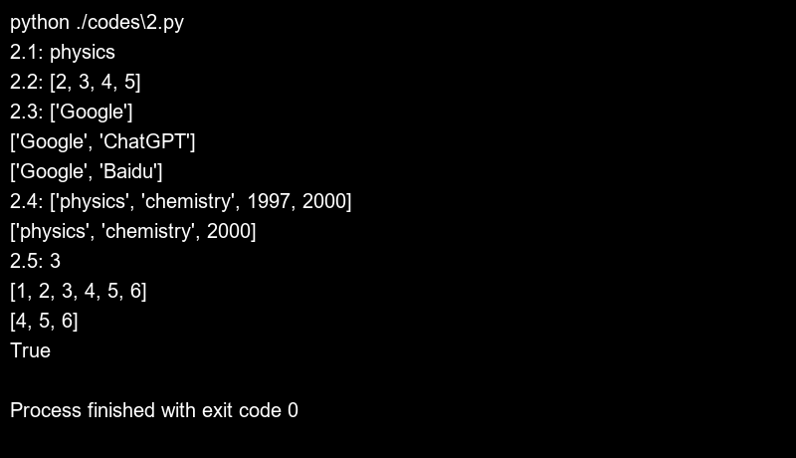
图2 列表1-5运行结果

NumPy数组

3.1 题目要求
1.将列表[1, 2, 3, 4, 5]转换为 NumPy 数组。再将此 NumPy 数组转换为列表。
2.构造一个列表，其第一个元素是[1,2,3]，第二个元素是[5,4,1]，第三个元素是[3,6,7] 。将此列表转换为二维 NumPy 数组。再将此 NumPy 数组转换为列表。

3.2 具体实现
import numpy as np # 导入numpy包
# 3.1
print("3.1", end=": ") # 输出题号
np_arr = np.array([1, 2, 3, 4, 5]) # 通过列表[1, 2, 3, 4, 5]构建numpy数组
print("numpy array:\n", np_arr) # 输出当前numpy数组
ls = np_arr.tolist() # 通过np_arr数组转换为list列表
print("list array:\n", ls) # 输出当前列表

# 3.2
print("3.2", end=": ") # 输出题号
np_arr = np.array([[1, 2, 3], [5, 4, 1], [3, 6, 7]]) # 通过三个列表构建一个二维numpy数组
print("numpy array:\n", np_arr) # 输出当前numpy数组
ls = np_arr.tolist() # 通过二维数组np_arr转换为list列表
print("list array:\n", ls) # 输出当前列表

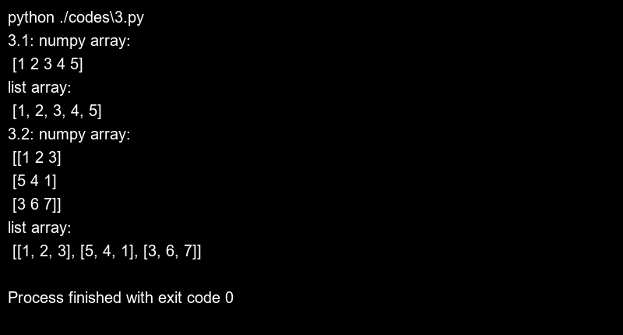
3.3实验结果
图3 NumPy数组1-2运行结果

元素的索引

4.1 题目要求
1. 构造一个列表：[0, 1, 2, 3, 4, 5, 6, 7, 8, 9, 10, 11]。
2. 取这个列表中的数字 3。
3. 用负数索引取这个列表中的数字 10。
4. 通过带有冒号的索引取这个列表中的数字 3,4,5。
5. 通过带有冒号的索引取这个列表中的数字 0,1,2,3,4,5。
6. 通过带有冒号的索引取这个列表中的数字 3,4,5,6,7,8,9,10,11。
7. 通过带有冒号的索引取这个列表中的数字 3,5。
8. 通过带有冒号的索引取这个列表中的数字 3,5,7,9,11。

4.2 具体实现

# 4.1

print("4.1", end=": ") # 输出题号

ls = [i for i in range(12)] # 构建for循环中[1, 8)所有元素组成的列表

print(ls) # 输出当前列表

# 4.2 ~ 4.8

print("4.2: ", ls[3]) # 提取列表中的数字3

print("4.3: ", ls[-2]) # 负数索引取这个列表中的数字 10

print("4.4: ", ls[3:6]) # 索引取这个列表中的[3, 6)所有元素

print("4.5: ", ls[:6]) # 索引取这个列表中的[0, 6)所有元素

print("4.6: ", ls[3:]) # 索引取这个列表中的[3, 12)所有元素

print("4.7: ", ls[3:7:2]) # 索引取这个列表中的[3, 7)奇数元素

print("4.8: ", ls[3::2]) # 索引取这个列表中的[3, 12)奇数元素
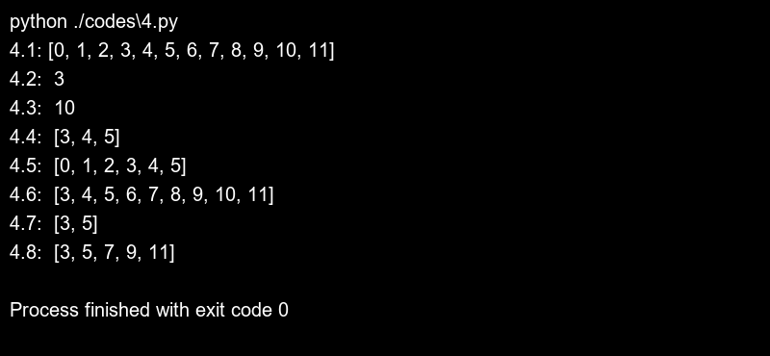
4.3实验结果
图4 元素的索引1-8运行结果

函数的定义和使用
5.1 题目要求
1. 实现一个判断字符串是否为浮点数的函数。
2. 实现一个根据学生姓名查询学生信息的函数（此处没有参考程序，需要自己完成）
5.2 具体实现
# 5.1
print("5.2", end=": ") # 输出题号
def is_float(s): # 定义函数, 拥有一个传入形参s
try: # 使用try-except语法对语法异常抛出
float_val = float(s) # 将传入s强制转换为float
return '.' in s and s.index('.') != len(s) – 1 # 如果未异常且s为非整数则返回true
except ValueError: # 抛出异常则说明s为非数字
return False # 返回为false
print(is_float(input("Enter your string: "))) # 调用函数并输出

# 5.2
print("5.2", end=": ") # 输出题号
stu_dict = { # 定义数据字典包含3组人名-信息
"Jack": {"Age": 19, "Gender": "Boy", "Grade": 80},
"Bob": {"Age": 18, "Gender": "Boy", "Grade": 75},
"May": {"Age": 20, "Gender": "Girl", "Grade": 91}
}
def stu_search(name, stu_dict): # 定义函数, 拥有两个传入形参
if name in stu_dict: # 如果存在传入人名则返回人名对应的信息
return stu_dict[name] # 获取人名对应信息

return {} # 查询失败返回空字典
data = stu_search(input("Enter your name:"), stu_dict) # 输入查询人名并调用函数
if data != {}: # 如果获取为非空字典则查询到人名对应数据
print(data)
else: # 否则则无法查到
print("Not Find")

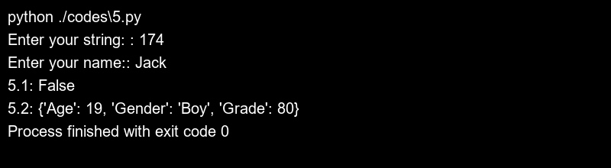
5.3实验结果
图5 函数的定义和使用1-2运行结果

类的定义和使用

6.1 题目要求
1. 定义实现一个类。此类中含有一个成员函数，这个函数的作用是取传入的数组的某行某列（行列号也是传入的参数）的元素。
2. 不使用类。只使用函数实现同样的功能。
6.2 具体实现
import numpy # 导入numpy包
# 6.1
print("6.1", end=": ") # 输出题号
class Damon: # 定义一个类
def get_element(mat, row, col): # 定义类的一个静态方法, 拥有3个参数
return mat[row - 1][col - 1] # 返回矩阵中row行col列的元素
mat = [[1, 2, 3], [4, 5, 6], [7, 8, 9]] # 定义一个二维列表
print(numpy.array(mat)) # 列表转换为二维numpy矩阵
print(Damon.get_element(mat, 2, 2)) # 调用类的静态方法并输出

# 6.2
print("6.2", end=": ") # 输出题号
def get_element(mat, row, col): # 定义一个函数, 拥有3个参数
return mat[row - 1][col - 1] # 返回矩阵中row行col列的元素
mat = [[1, 2, 3], [4, 5, 6], [7, 8, 9]] # 定义一个二维列表
print(numpy.array(mat)) # 列表转换为二维numpy矩阵
print(get_element(mat, 2, 2)) # 调用函数并输出

6.3实验结果
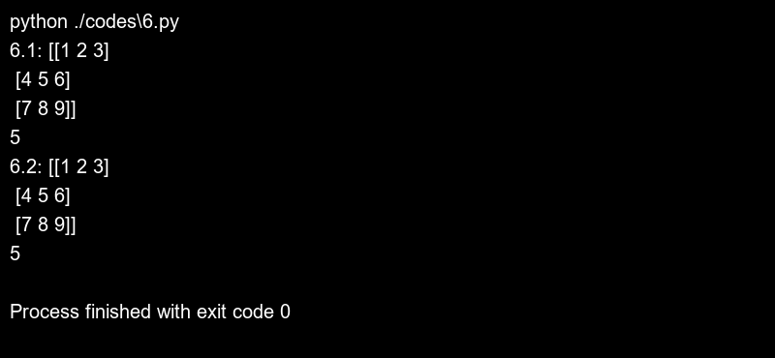

图6 类的定义和使用1-2运行结果

Pytorch张量

7.1 题目要求
1. 创建一个二维张量，第一行是三个数字 0、1、2，第二行是三个数 字 3、4、5。
2. 将上面张量中每个元素的数字加 1。
3. 通过张量的方法求这个张量是几行几列的。
4. 通过张量的方法求这个张量是几维的。
5. 通过张量的方法求这个张量的元素个数。
6. 求这个张量的数据类型。
7. 构造一个数据类型是 int8 的张量。
8. 构造一个数据类型是 float16 的张量。
9. 构造一个 1 行 2 列的全是 0 的张量。
10. 构造一个 2 行 4 列的全是 0 的张量。
11. 构造一个由 2 个 3 行 4 列的矩阵构成的全是 1 的张量。
12. 构造一个 2 行 4 列的全是 3 的张量。

7.2 具体实现
import torch # 导入torch包
# 7.1
print("7.1", end=": ") # 输出题号
mat = torch.Tensor([[0, 1, 2], [3, 4, 5]]) # 将二维列表转换为张量
print(mat) # 输出张量

# 7.2 ~ 7.12
print("7.2: ", mat + 1) # 所有张量元素加1并输出
print("7.3: ", mat.size()) # 输出张量行列大小
print("7.4: ", mat.ndimension()) # 输出张量维度
print("7.5: ", mat.numel()) # 输出张量元素个数
print("7.6: ", mat.dtype) # 输出张量数据类型
print("7.7: ", torch.tensor([[0, 1, 2], [3, 4, 5]], dtype = torch.int8)) # 构造int8类型的张量并输出
print("7.8: ", torch.tensor([[0, 1, 2], [3, 4, 5]], dtype = torch.float16)) # 构造float16类型的张量并输出
print("7.9: ", torch.zeros((1, 2), dtype = torch.int32)) # 构造1行2列全为0的张量并输出
print("7.10: ", torch.zeros((2, 4), dtype = torch.int32)) # 构造2行4列全为0的张量并输出
print("7.11: ", torch.ones((2, 3, 4), dtype = torch.int32)) # 构造2个3行4列全为0的张量输出
print("7.12: ", torch.full((2, 4), 3)) # 构造2行3列全为3的张量并输出

7.3实验结果
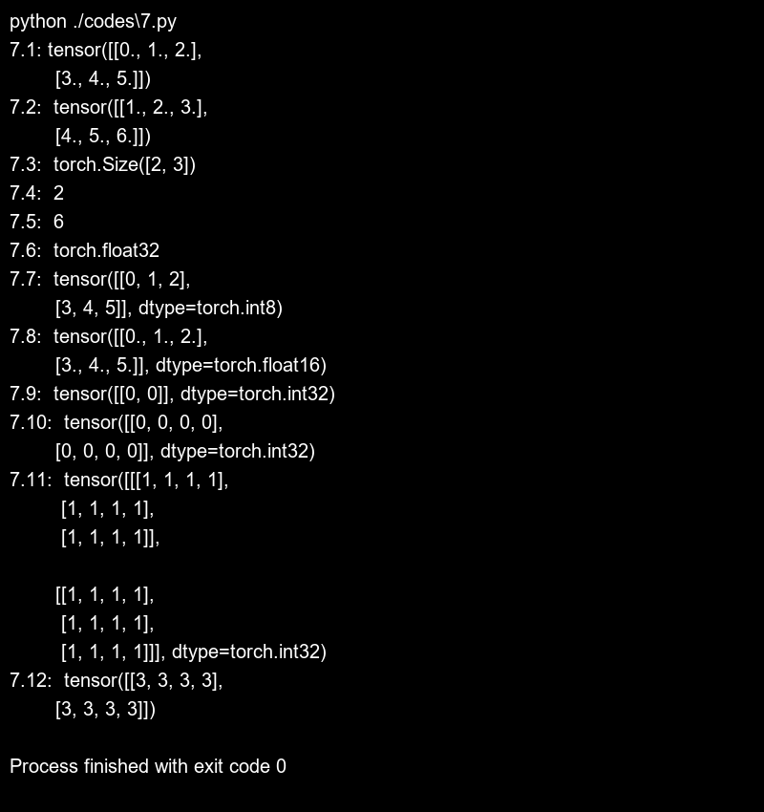
图7 Pytorch张量1-12运行结果

- 张量、数组和列表之间的转换
8.1 题目要求
1. 生成一个列表，其第一个元素是[1,2,3]，第二个元素是[4,5,6]，第三个元素是[7,8,9]。根据此列表构造出一个二维 NumPy 数组。
2. 将上面的二维 NumPy 数组转换为二维 PyTorch 张量。
3. 将上面的二维 PyTorch 张量转换为二维 NumPy 数组。
4. 将上面的二维 NumPy 数组转换为列表。
8.2 具体实现
import numpy as np # 导入numpy包
import torch # 导入torch包
np_arr = np.array([[1, 2, 3], [4, 5, 6], [7, 8, 9]]) # 由3个列表构建二维numpy数组
# 8.1 ~ 8.4
print("8.1: ", np_arr) # 输出该二维数组
print("8.2: ", torch.tensor(np_arr)) # 二维数组转换为张量并输出
print("8.3: ", torch.tensor(np_arr).numpy()) # 二维数组转换为张量再转换为numpy数组并输出
print("8.4: ", torch.tensor(np_arr).tolist()) # 二维数组转换为列表并输出
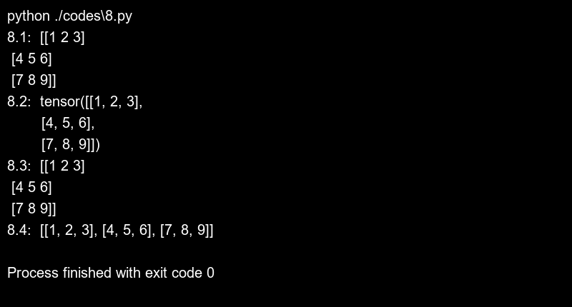
8.3实验结果

图8 张量、数组和列表之间的转换1-4运行结果

张量的形状

9.1 题目要求
1. 构造出一个一维行张量，由数字 0 到 11 组成。
2. 将上面的形状为 1*12 的张量，重组为 3*2*2 的张量。
3. 将上面的形状为 1*12 的张量，重组为 4*3 的张量。
4. 生成一个一维行张量，由数字 0 到 23 组成。将此张量重组为 2*x*4 的张量。
5. 将 9.2 的 3*2*2 张量，重组为一个一维张量。
6. 生成一个一维行张量，由数字 0 到 23 组成。将此张量重组为 2*1*3*1*4 的张量。删除此张量中所有大小为 1 的维度。
7. 生成一个一维行张量，由数字 0 到 23 组成。将此张量重组为 2*3*4 的张量。在大小为 3 和大小为 4 的这两个维度之间，增加一个大小为 1 的维度。
9.2 具体实现
import torch # 导入torch包
tor = torch.arange(0, 12) # 生成[0, 12)元素组成的张量
Print("9.2: ",tor) # 输出该张量
print("9.2: ", tor.reshape(3, 2, 2)) # 修改张量为3*2*2并输出
print("9.3: ", tor.reshape(4, 3)) # 修改张量为4*3并输出
print("9.4: ", torch.arange(0, 24).reshape(2, -1, 4)) # 生成一个2*x*4的张量并输出
print("9.5: ", tor.reshape(3, 2, 2).reshape(-1)) # 将9.2向量重组为一维并输出
print("9.6: ", torch.squeeze(torch.arange(0, 24).reshape(2, 1, 3, 1, 4)))
print("9.7: ", torch.arange(0, 24).reshape(2, 3, 4).unsqueeze(2))
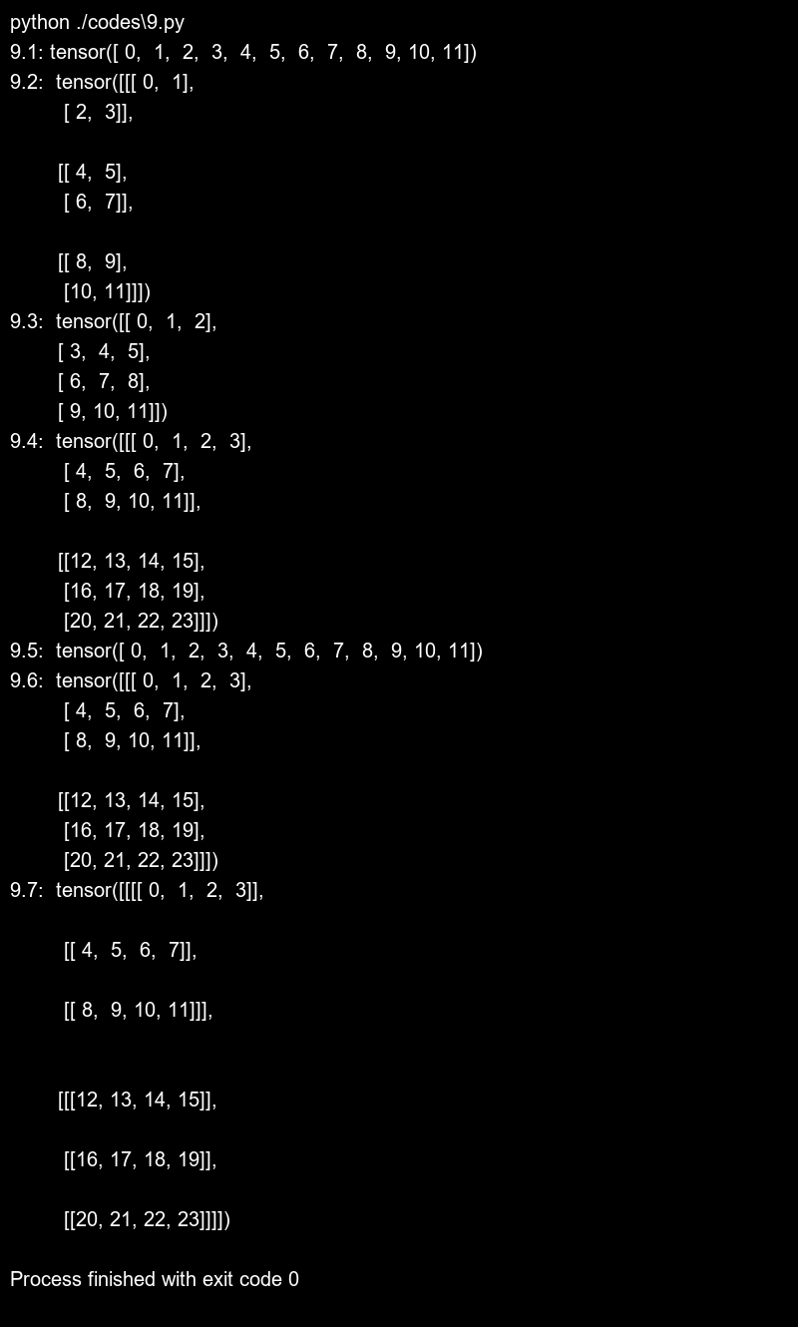
9.3 实验结果
图3 张量的形状1-7运行结果

近邻法分类

10.1 题目要求

使用最近邻法对 MNIST 数据集中的图像进行分类。遍历测试集（待分类）中每个手写字符，计算其与遍历的训练集（已知类别）中的每个手写字符之间的距离。根据最近距离的原则将测试集中的字符分类为与它 最近的训练集字符。计算出分类的准确率。

10.2具体实现
import torch # 导入第三方包
from torchvision import datasets
from torchvision import transforms
import os
import time
import matplotlib.pyplot as plt

start_time = time.time() # 设定起始时间统计运行时间
os.environ['TORCHVISION_DATASET_URL'] = 'http://yann.lecun.com/exdb/mnist/'
root_path = "../datas" # 下载数据存储相对路径
if not os.path.exists(root_path): # 检测路径文件是否存在
os.makedirs(root_path)

train_dataset = datasets.MNIST(root = root_path, train = True, transform = transforms.ToTensor(), download = True) # 下载训练集
test_dataset = datasets.MNIST(root = root_path, train = False, transform = transforms.ToTensor(), download = True) # 下载测试集

if not (train_dataset.data.numel() > 0 and train_dataset.targets.numel() > 0): # 检测下载是否成功
print("Train_dataset Download Failed!")
if not (test_dataset.data.numel() > 0 and test_dataset.targets.numel() > 0):
print("Test_dataset Download Failed!")

train_loader = torch.utils.data.DataLoader(train_dataset, batch_size=1, shuffle=False) # 创建训练加载器
test_loader = torch.utils.data.DataLoader(test_dataset, batch_size=1, shuffle=False) # 创建测试加载器

print("Train number: ", len(train_dataset), len(train_loader)) # 输出训练集大小
print("Test number: ", len(test_dataset), len(test_loader)) # 输出测试集大小

def showImg(n, train_load): # 展示训练集图片函数
for step, (x_train, y_train) in enumerate(train_load):
if step == n: # 展示前n张图片
break
plt.imshow(x_train.squeeze().numpy(), cmap='gray') # 输出展示
plt.show()

def getEulDistance(x_test, x_train): # 求欧氏距离
return torch.sqrt(torch.sum((x_train - x_test) ** 2))

def trainData_KNN(x_test, k, train_load, train_size): # K-NN算法遍历训练集
distances = []
for step1, (x_train, y_train) in enumerate(train_loader):
if step1 >= train_size: # 训练前train_size张
break
x_train = x_train.reshape(-1)
dist = getEulDistance(x_test, x_train) # 获取图像欧氏距离
distances.append((dist, y_train))
nearest_neighbors = sorted(distances, key=lambda x: x[0])[:k] # 前k小数据用于加权

weights = [1 / (neighbor[0].item() + 1e-5) for neighbor in nearest_neighbors] # 距离的倒数作为权重
nearest_labels = [neighbor[1] for neighbor in nearest_neighbors]

weighted_vote = {} # 根据权重投票
for i, label in enumerate(nearest_labels):
weighted_vote[label.item()] = weighted_vote.get(label.item(), 0) + weights[i]

return max(weighted_vote, key=weighted_vote.get) # 获取到最佳匹配值

def testData(test_step_max, test_load, train_load, k): # 遍历测试集进行匹配
right_num = 0
test_size = 3000
for step, (x_test, y_test) in enumerate(test_loader):
if step >= test_step_max: # 测试前test_step_max张图像
break
x_test = x_test.reshape(-1)
min_y = trainData_KNN(x_test, k, train_load, test_size) # K-NN算法获取匹配结果
if y_test == min_y: # 累加匹配成功数量
right_num += 1
if (step + 1) % 4 == 0 :
print(y_test, min_y, end="\n")
else:
print(y_test, min_y, end=" ")
print()
return right_num # 返回正确数

# right_num = -1 # 测试最佳KNN测得正确率的值
# flog = -1
# for i in range(1, 21):
# temp = testData(test_step_max, test_loader, train_loader, i)
# print(i)
# if temp > right_num:
# right_num = temp
# flog = i
# print("Best K: ", flog)

showImg(3, train_loader) # 9.1 展示前3张测试集图片

test_step_max = 100 # 测试集测试总数
right_num = testData(test_step_max, test_loader, train_loader, 6) # 获取匹配成功数
print("Accuracy:", 100.0 * right_num / test_step_max, "%") # 9.2 获取匹配成功率并输出

end_time = time.time() # 记录结程序束时间
print(f"Run time: {end_time - start_time:.2f} s") # 获得程序运行总时间并输出

10.3实验结果

1. 展示MNIST中前4张图像
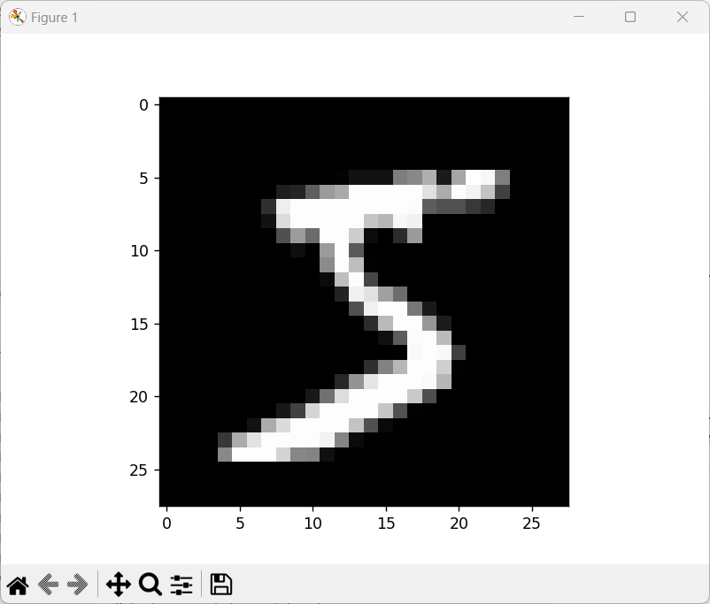
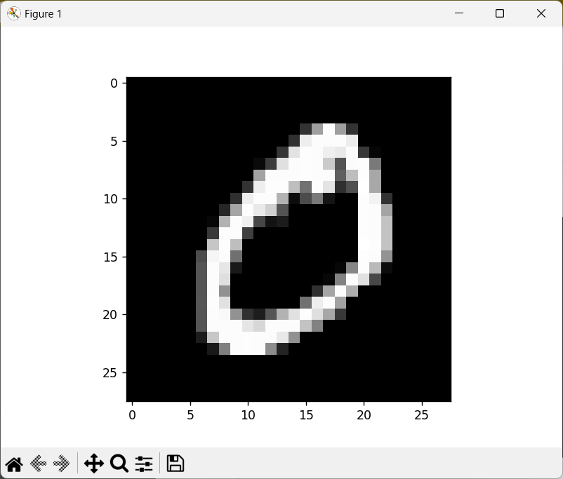

图10-1 MNIST图像（1） 图10-2 MNIST图像（2）
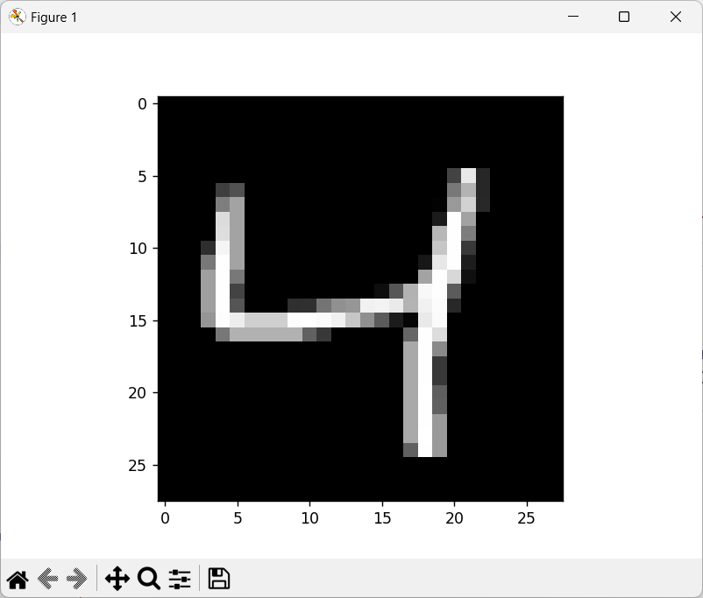
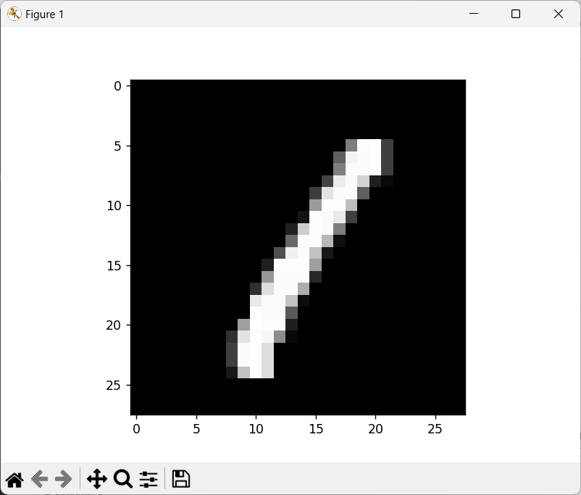

图10-3 MNIST图像（3） 图10-4 MNIST图像（4）

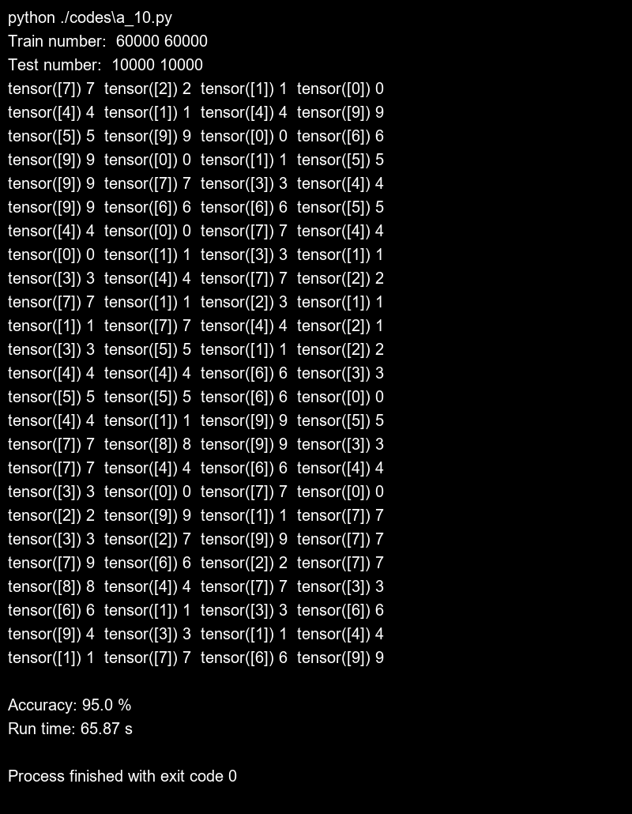
2. KNN算法计算分类准确率

图10-5 计算分类准确率运行结果

